|  |  |  |
| --- | --- | --- |
| **DANS CE CADRE** | Académie : Session : 2024 | |
| Examen : Baccalauréat Professionnel Systèmes Numériques Repère de l’épreuve : E2 | |
| Option B : Audiovisuels, réseau et équipement domestiques | |
| Épreuve/sous épreuve : Analyse d’un système numérique | |
| NOM : | |
| (en majuscule, suivi s’il y a lieu, du nom d’épouse)  Prénoms : | N° du candidat  (le numéro est celui qui figure sur la convocation ou liste d’appel) |
| Né(e) le : |
|  |
| **NE RIEN ÉCRIRE** | Appréciation du correcteur  Note : | |

Il est interdit aux candidats de signer leur composition ou d'y mettre un signe quelconque pouvant indiquer sa provenance.

Baccalauréat Professionnel

**SYSTÈMES NUMÉRIQUES**

**Option B −** AUDIOVISUELS, RÉSEAU ET ÉQUIPEMENTS DOMESTIQUES (ARED)

### SESSION 2024

**ÉPREUVE E2 – ÉPREUVE TECHNOLOGIQUE**

#### ANALYSE D’UN SYSTÈME NUMÉRIQUE

Durée 4 heures – coefficient 5

**DOSSIER SUJET**

**(Dossier à rendre en fin d’épreuve)**

Le sujet comporte 4 parties :

Partie 1 – Transferts de fichiers sur serveurs NAS

Partie 2 – Étude du système de diffusion AUDIO et VIDEO

Partie 3 – Etude des circuits électriques de l’espace « **le 8 ½** »

Partie 4 – Lave-vaisselle connecté

|  |  |  |  |
| --- | --- | --- | --- |
| **Baccalauréat Professionnel Systèmes Numériques** | **2409-SN T 21 3** | **Session 2024** | **SUJET** |
| **ÉPREUVE E2 - Option B - ARED** | **Durée : 4h00** | **Coefficient : 5** | **Page 1/21** |

# Mise en situation et présentation du projet

Situé dans un nouveau pôle d’activité à l’entrée de Saint-Just-Saint-Rambert, le nouveau ***Family Cinéma*** est la première structure associative à gérer un tel cinéma.

D’une capacité totale de 1 277 spectateurs, c’est la première salle dans la Loire (42) à être équipée d’un système de sonorisation **ATMOS**.

L’établissement possède 7 grandes salles pour des capacités allant de 103 à 268 places, 5 écrans TV dans les salons d’attente, 13 afficheurs à l'entrée et 1 mur d'image présentant les bandes- annonces des films à l’affiche.

Les achats de tickets peuvent se faire au comptoir, à une borne extérieure 24h/24, deux bornes intérieures, une borne à l’hypermarché d'Andrézieux-Bouthéon ou par Internet.

Des espaces de convivialités sont présents : un bar proposant confiseries et boissons, un espace permettant d’accueillir 60 personnes pour rencontres ou expositions.

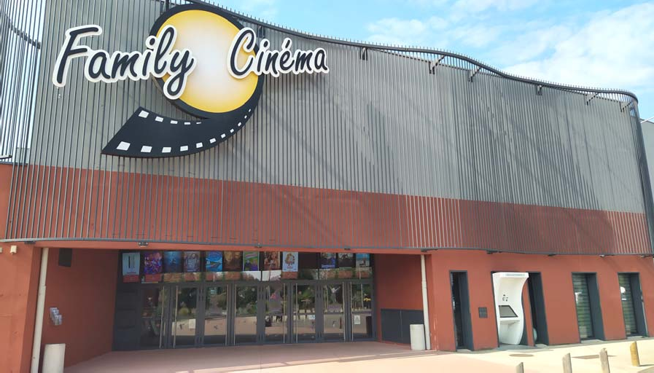

Une extension inaugurée en octobre 2023 pour un budget de 1 750 000 €, a permis :

* La création d’une **8ème salle** de projection en 3D de 364 places avec sièges coulissants et dossiers inclinables ;
* Une salle de conférence et son local traiteur nommé « ***le 8 ½*** ».

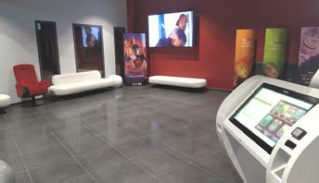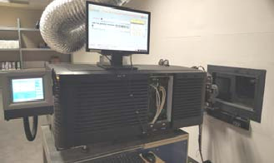Le sujet portera principalement sur la gestion technique de l’agrandissement du cinéma.

Salon détente et borne billetterie Cabine de projection n°1

## Synoptique du processus de la distribution des films

**Réalisation** et **production** de films

Achat des droits selon pays et durée

*Dossiers des films au format DCP Liaison haut débit par fibre optique*

WAN

*LAN*

Extérieur du Family Cinéma

|  |  |
| --- | --- |
| ***Distributeurs et Fournisseurs*** | |
| **WARNER BROS** | **SCARE** |
| **UGC Distribution** | (Art et Essai) |
| **SONY Pictures** | **GLOBECAST** |
| **WALTDISNEY**... | **CINEGO** |
|  | **NEDJI** |



**PC de Super Vision utilisant PC Manager**

***Fournisseur d’Accès Internet***

Box « **EQUATION** »

***NAS Synology*** Serveur de sauvegarde des films

|  |  |
| --- | --- |
|  | **Serveur Dorémi 1** Gestion images - sons |
| Projecteur n°1 Écran n°1  Salle n°1 | |



Salle n°6

Salle n°7

**Serveur Dorémi 7** Gestion images - sons

**Serveur Dorémi 6** Gestion images - sons

Écran n°7

Projecteur n°7

Écran n°6

Projecteur n°6

|  |  |
| --- | --- |
|  | **Serveur Dorémi 8** Gestion images - sons |
| Projecteur n°8 Écran n°8  Nouvelle Salle | |

Le directeur réceptionne les films de façon sécurisée à partir de différentes plate-formes. Ces films sont stockés d’abord sur le serveur NAS principal **Synology** avant d’être diffusés vers les serveurs NAS **Dorémi** de chacune des cabines de projection.



## Description des ressources techniques

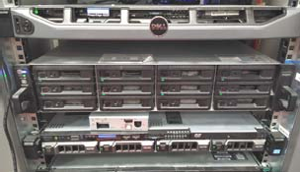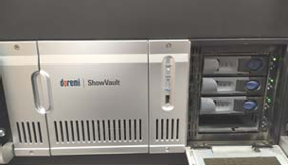

Situé dans la baie de brassage principale à l’arrière de la billetterie, l'unité de stockage **Synology** de grosse capacité conserve les films pour un mois environ.

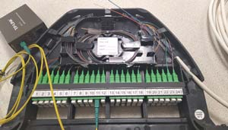

Une liaison optique permet le transfert des films du stockage **Synology** au serveur **Dorémi** 8 de la nouvelle salle n°8.

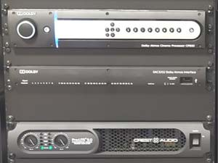

Située dans chaque cabine de projection, la baie de sonorisation **ATMOS** permet de diffuser le son aux enceintes de sa salle côté spectateurs.

Situé dans chaque cabine de projection, le serveur **Dorémi** contient les films programmés par salle de la semaine. Il est présent juste en dessous du projecteur.

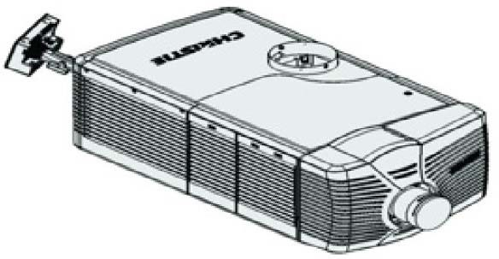

Situé dans chaque cabine de projection, le projecteur reçoit les images du film via le serveur **Dorémi** et les diffuse vers l’écran de la salle côté spectateurs.

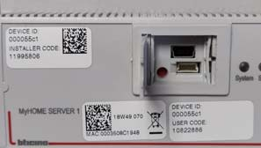

Situé dans l’armoire électrique de l’extension de l’espace « le 8 ½ », la passerelle domotique My Home Server permet une gestion domotisée du nouvel éclairage.

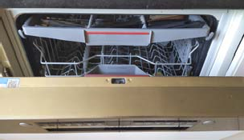Situé dans le local traiteur de l’espace « ***le 8 ½*** », le lave- vaisselle connecté **BOSCH** permet d'être interrogé à distance et permet une maintenance plus aisée.

# TRAVAIL DEMANDÉ

## Partie 1 - Transferts de fichiers sur serveurs NAS

##### Stockage des films

***Les films sont téléchargés au format DCP (Digital Cinéma Package). Un film 3D avec son ATMOS comme Titanic a pour poids 324 Go.***

***Le temps de réception des films étant relativement important, le directeur veut évaluer le temps de téléchargement.***

***On prendra pour les calculs un poids moyen par film de 300 Go. (8 bits correspondant à 1 octet).***

**QUESTION 1 - Calculer** le nombre de bits (en **Gb**) correspondant à un film de 300 **Go**.

On prendra pour la suite un film 4 000 Giga bit à transférer avec un débit maximal pour la box de 1 Gbps.

**QUESTION 2 - Calculer** le temps en secondes pour transférer ce film. **Convertir** ce temps au format heures, minutes, secondes.

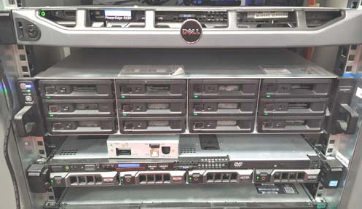La photo ci-contre montre le serveur **Synology** qui est situé en bas de la baie de brassage informatique.

Il a une capacité totale maximale de **36 To**.

Le directeur cherche à connaître la quantité de films possible de son serveur principal.

**QUESTION 3 - Calculer** le nombre maximum de films pouvant être enregistré dans le serveur principal **Synology**.

On rappelle que 1 To vaut 1024 Go et que la taille moyenne par film est de 300 Go.

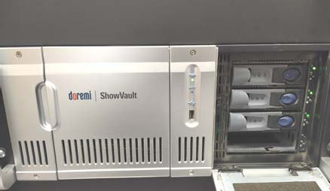La photo ci-contre montre un serveur **Dorémi** qui est situé au niveau de chaque cabine de projection. *Il possède* ***3*** *disques de* ***1 To*** *max chacun sur 4 emplacements possibles.*

Chaque cabine doit pouvoir stocker 11 films correspondant à une semaine de programmation.

Le directeur cherche à vérifier si la capacité de stockage est suffisante.

**QUESTION 4 - Calculer** la taille mémoire (en To) nécessaire pour l’enregistrement de 11 films d’une moyenne de 300 Go. **Vérifier** si la capacité actuelle du serveur **Dorémi** est suffisante.

##### Liaison fibre optique

La nouvelle salle n°8 est située en bout du bâtiment principal. Elle est donc éloignée de 120 mètres de l’armoire initiale du réseau informatique de tête. Pour résoudre le problème de distance, il est envisagé d’utiliser une liaison en fibre optique entre les deux baies de brassage.

|  |  |  |  |  |  |
| --- | --- | --- | --- | --- | --- |
| Types de  câbles | **Distance de la fibre optique** | | | | |
|  |  | Fast Ethernet  100 BASE-FX | 1 Gb maxi Ethernet  1000 BASE-SX | 10 Gb maxi Ethernet  10000 BASE SE-SR | Tarif pour  100 mètres |
| Fibre  **monomode** | OS2 | 200 m | 5 000 m | 10 km | 178 € |
| Fibre  **multimode** | OM1 | 200 m | 275 m | / | 120 € |
| OM2 | 200 m | 550 m | / | 155 € |
| OM3 | 200 m | 550 m | 300 m | 235 € |
| OM4 | 200 m | 550 m | 400 m | 348 € |
| OM5 | 200 m | 550 m | 300 m | 465 € |

**QUESTION 5 - Souligner** ci-dessous la fibre la plus adaptée pour ce besoin. **Justifier** votre choix selon les critères de débit et de coût (cf. tableau des types de câbles optiques en page précédente).

OS2

Justifications :

OM1

OM2

OM3

OM4

OM5

Un tiroir optique est présent dans chacune des baies de brassage. Il appartient au technicien d’identifier leur composition au niveau des photos ci-dessous. Les éléments à reconnaître sont : jarretières, pigtails et câbles FO.

**QUESTION 6 - Identifier** les éléments puis **compléter** les trois cases suivantes.

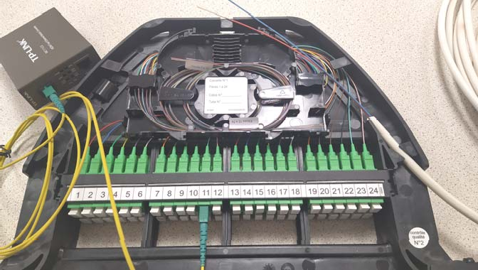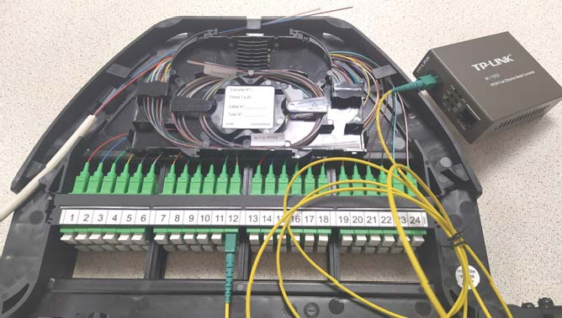

Tiroir baie salle n°8

Tiroir baie principale

La perte optique du signal est calculée par la formule suivante :

Pertes optiques filaire : Longueur fibre (km) **x** atténuation fibre (km)

**+** perte d'épissure **x** nombre d'épissures

**+** perte de connecteur **x** nombre de connecteurs

|  |  |  |
| --- | --- | --- |
| Type de câble | Longueur d’onde (nm) | Atténuation (dB/km) |
| Multimode 50/125 µm | 1300 | 1,5 |

Les caractéristiques de pertes maximales sont de **0,75 dB** par connecteur et de **0,3 dB** par épissure (soudure optique). La longueur totale de la fibre est de **130 mètres** (120 + 10 de réserve). La liaison optique entre les deux baies de brassage nécessite **6** connecteurs (3 par tiroirs).

**QUESTION 7 - Calculer** la perte optique maximale de cette liaison. Le rapport de recette issue d’une mesure indique une perte de **6 dB**. **Citer** alors ce qu’il faut vérifier.

Calcul des pertes :

Vérification :

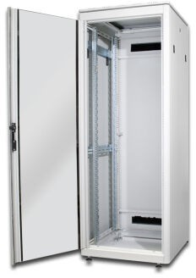Une 2ème baie est rajoutée près de la cabine de projection n°8 comme la photo ci-contre. Elle est mentionnée 19’’- 36 U.

Voici ci-dessous l’étiquette de la box fournie par **ÉQUATION**.

Adresse MAC : 60 : 35 :c0 : cd : 6a : 68 Version : NB6VAC-MAIN-R4.0.45

Profil d’accès : FTTH

Connectivité : IPv6 & IPv4 CGNAT

**QUESTION 8 - Expliquer** ce que signifient les termes 19’’ et 36 U ?

19’’ : 36 U :

**QUESTION 9 - Justifier** que cette box est bien compatible avec une arrivée en fibre optique (cf. étiquette de la box en page précédente).

## Partie 2 - Étude du système de diffusion audio et vidéo

Chaque cabine de projection se compose principalement d’un projecteur cinéma de la marque

***CHRISTIE*** *couplé à un serveur de films* ***Dorémi*** *et d’une baie de sonorisation.*

##### Salle n°8 coté spectateurs

Le recul du premier rang de spectateurs par rapport à l’écran doit correspondre à la distance de

***0,6 x la base*** *(longueur) de l’écran.*

**QUESTION 10 – Relever** la longueur de l’écran puis **calculer** la distance entre l’écran et le premier rang de la nouvelle salle n° 8 (cf. annexe n°2).

##### Serveur Dorémi 8

**QUESTION 11 - Compléter** le schéma de câblage du serveur **Dorémi 8** en **DR1** (page 19). Ce serveur se comporte comme une unité centrale d’ordinateur. Le directeur souhaite la meilleure qualité d’image sur le moniteur 24’’.

**QUESTION 12 - Expliquer** l’intérêt de l’onduleur branché à la prise électrique du serveur **Dorémi 8**.

C’est lors de la programmation hebdomadaire (semaine) que sont copiés les films dans le serveur

**Dorémi** de chaque cabine de projection.

De façon quotidienne (journée), le projectionniste prépare la playlist des fichiers vidéos pour chacun des serveurs **Dorémi** associés au projecteur de chaque salle.

**QUESTION 13 - Compléter** l’adresse IP (incrémentée de 1) pour le nouveau serveur **Dorémi** de la cabine liée à la salle n°8 sur la photo-écran ci-dessous (cf. annexe n°1). **Compléter** aussi le nom du serveur appelé « **Doremi 8** ».

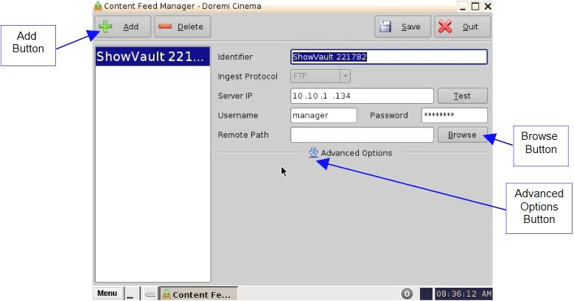

*Le projectionniste programme le film « THE CREATOR » d’une durée de 2 heures 30 minutes uniquement le* ***samedi à 20h30*** *pendant la semaine du* ***17 au 23 juin 2024****.*

**QUESTION 14 - Compléter** les **5** champs liés à cette programmation sur la photo-écran ci-dessous, le format horaire est **HH : mn**.

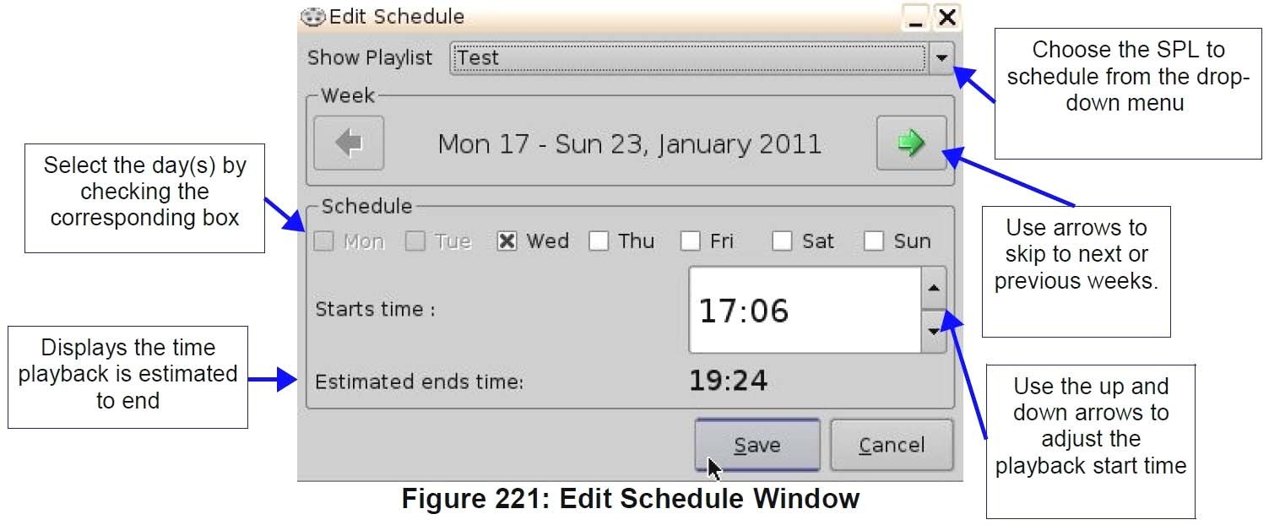

THE CREATOR

juin 24

##### Projecteurs CHRISTIE

**QUESTION 15 - Compléter** le tableau par le nom des connecteurs du projecteur **CP4230** (cf. annexe n°3).

|  |  |  |  |
| --- | --- | --- | --- |
| Réseau informatique | Gestion de la lampe | Commande d’entrées/sorties | Sources vidéos |
|  |  |  |  |

Hors projection, voici deux écrans d’informations issus du Touch Pad (DCT) du **projecteur** n°1.

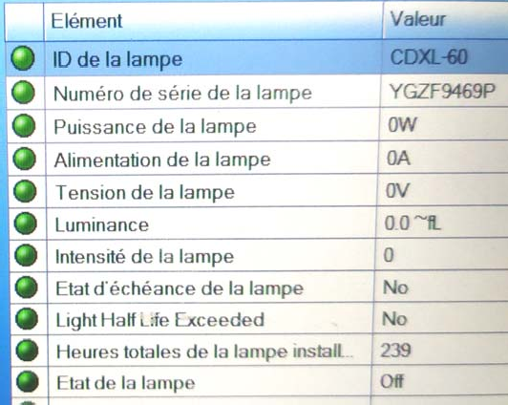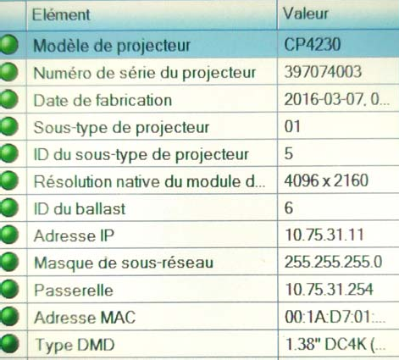

**QUESTION 16 - Déterminer** la puissance nominale de la lampe installée sur ce projecteur et **citer**

son nombre d’heures de fonctionnement (cf. annexe n°3).

Puissance : Nombre d’heures :

**QUESTION 17 - Justifier** que la résolution du projecteur est bien compatible pour une diffusion en 4K selon la capture d’écran de droite de la page précédente.

Le directeur du cinéma souhaite avoir une consommation moindre pour la nouvelle salle n°8. Il a donc fait le choix d’une projection laser plutôt que d'utiliser un projecteur classique de 8 kW.

**QUESTION 18 – Relever** la consommation du projecteur laser puis **calculer** le coefficient de gain énergétique par rapport à un projecteur classique. (cf. Annexe n°4).

Pour la sécurité informatique, l’administrateur réseau impose les adresses IP au projecteur laser.

**QUESTION 19 - Compléter** le tableau ci-dessous par l’adresse IP (incrémentée de 1), le masque de sous-réseau et la **dernière** adresse disponible de la passerelle du projecteur n°8. (cf. annexe n°1).

|  |  |  |
| --- | --- | --- |
| Adresse IP projecteur n°8 | Masque de sous-réseau  codé sous 4 octets | Passerelle |
|  |  |  |

Le directeur du cinéma souhaite obtenir une option pour télé-commander les lunettes actives 3D des spectateurs dans la salle n°8. Cela est réalisable au moyen d’un émetteur IR (Infra-Rouge) pilotable par le connecteur GPIO du projecteur dont les bornes sont configurées soit en entrée (I) ou soit en sortie (O).

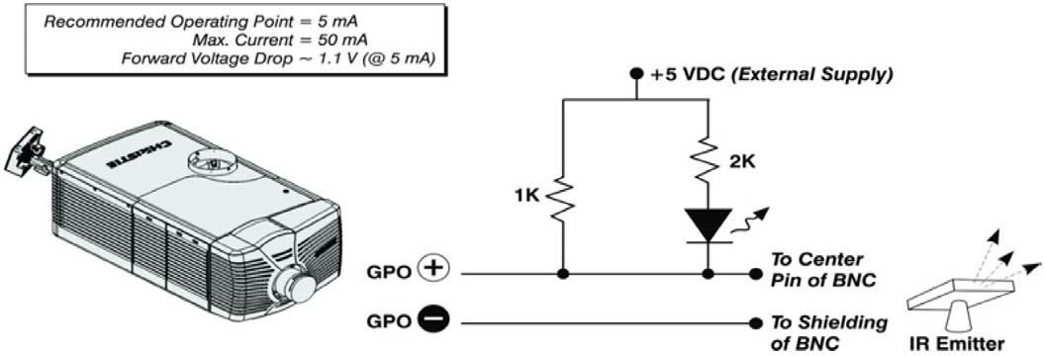

**12**

VF

Le technicien veut vérifier les valeurs attendues autour de ce connecteur « GPIO ».

**QUESTION 20 - Compléter** la configuration et valeurs attendues. La diode est l’« IR Emitter ».

Paramétrage souligné de ce GPIO : Entrée

ou

Sortie

Tension de seuil VF de la diode IR :

Niveau de potentiel (Haut H ou Bas L) en borne « GPO **⊕** » pour que la diode IR puisse être passante :

**QUESTION 21 - Calculer** le courant IF quand la cathode de la diode est au potentiel 0V. On prendra VF de 0,9V pour ce calcul. La relation de la loi des mailles est : Valim – VF – (résistance x IF) = 0.

##### Sonorisation ATMOS

**QUESTION 22 - Calculer** le nombre de zones d’écoute de la salle n°8. (cf. annexes n°2 et n°4).

Le matériel de la baie de sonorisation de la cabine se compose d’un **CP850**, d’un **DAC3202**, de **8**

*amplificateurs* ***Pro-Lite 2.0****, de* ***4*** *amplificateurs* ***Pro-Lite 3.0*** *et de* ***3*** *amplificateurs* ***Pro-Lite 5.0****.*

**QUESTION 23 - Calculer** le nombre total de voies (HP) disponibles avec ces 15 amplificateurs (cf. annexe n°4).

**QUESTION 24 - Justifier** qu’il est possible d’obtenir 48 voies de sortie audios analogiques avec le couple **CP850** et **DAC3202** (cf. vues arrières des connecteurs sur le DR2 page 20).

Les amplificateurs **Pro-Lite** possèdent deux connecteurs « Combo » nommés CH.A et CH.B situés le plus à droite du boîtier arrière.

**QUESTION 25 - Citer** les deux noms de connecteur possible en « Combo » *(cf. DR2 page 20).*

Nom 1 : Nom 2 :

Le technicien doit câbler les différents éléments de la sonorisation **ATMOS**.

**QUESTION 26 - Compléter** le schéma de câblage sur le **DR2** (page 20) selon les indications données.

## Partie 3 – ÉTUDE DES CIRCUITS ÉLECTRIQUES DE L’ESPACE «le 8 ½»

La zone « **8 ½** » est neuve. Il s’agit de quantifier une partie du matériel électrique nécessaire pour satisfaire les besoins des traiteurs et des conférenciers.

##### Local cuisine du traiteur

**QUESTION 27 - Citer** le matériel nécessaire pour le circuit prises électriques (cf. annexe n°5).

Nombre de prises électriques : Section des fils d’alimentation : Nombre de disjoncteurs :

Le directeur demande au technicien de prévoir l’installation future d’une plaque à induction encastrée au plan de travail et d’un lave-vaisselle connecté.

**QUESTION 28 - Citer** le matériel nécessaire pour le circuit de la plaque induction (cf. annexe n°5).

Valeur du disjoncteur divisionnaire : Section des fils d’alimentation :

**QUESTION 29 - Citer** le matériel nécessaire pour le circuit du futur lave-vaisselle (cf. annexe n°5).

Valeur du disjoncteur divisionnaire : Section des fils d’alimentation :

##### Gestion connectée de l’éclairage de la salle de conférence « le 8 ½ »

Dans les couloirs, l’équipement électrique actuel commande la variation de lumière pour 0%, 50% ou 100%. Le directeur désire améliorer le système par une graduation plus fine de la variation de lumière pour la nouvelle salle de conférence à partir d’une tablette. Une proposition est envisagée par la solution de **Legrand** My Home Up avec les produits MyHOME SERVER 1 et le F413N.

**QUESTION 30 - Compléter** les cases du tableau ci-dessous du MyHOME SERVER 1 (cf. photo annexe n°6).

|  |  |  |  |
| --- | --- | --- | --- |
| Adresse MAC | Dispositif ID | Code installateur | Code utilisateur |
|  |  |  |  |

**QUESTION 31 - Citer** les informations du serveur MyHOME SERVER 1 (cf. annexe n°6).

Nom de l’application :

Nombre maximum de canaux (ID Device) : Adresse IP fixe par défaut :

En amont du MyHOME SERVER 1, le fabricant impose un module comme le E49. Il possède un fusible interne temporisé non remplaçable. On se propose donc de le protéger par un disjoncteur.

**QUESTION 32 - Compléter** les champs suivants concernant le module E49 (cf. annexe n°6).

Intérêt du module E49 :

Valeur du disjoncteur possible :

*Le technicien veut utiliser le module F413N pour piloter des lampes à led de 60 W chacune sous 230V.* La documentation technique indique une puissance délivrée de 460 W max.

**QUESTION 33 - Calculer** alors le nombre des lampes à led que peut piloter ce module.

Afin d’augmenter le nombre de lampes pilotables, le module F413N peut envoyer une tension proportionnelle à des drivers ballasts qui géreront l’énergie des lampes à led.

**QUESTION 34 - Compléter** les champs suivants concernant le module F413N (cf. annexe n°7).

Consommation en courant : Tension de sortie en variation :

Finalement, le technicien choisit des lampes à led de **25W** sous une tension nominale de **40V DC**.

**QUESTION 35 - Recenser** alors la bonne référence et le courant de sortie du driver ballast **ELT** (cf. annexe n°7).

Référence : Courant :

**QUESTION 36 - Compléter** le câblage sur le **DR3** (page 21) par **12** liaisons pour piloter de façon numérique la variation de lumière à led (cf. annexes n°6 et 7).

## Partie 4 – Lave-vaisselle connecté

Le directeur du **Family Cinéma** a choisi ce lave-vaisselle par rapport à sa connexion wifi, sa faible empreinte énergétique, ses qualités de séchage parfait et son bon indice de réparabilité.

Le directeur donne au traiteur le nom de l’application du lave-vaisselle pour qu’il puisse démarrer et suivre le cycle de lavage.

**QUESTION 37 - Citer** les informations liées à l’application pour tablettes (cf.annexe n°8 page 11).

Nom de l’application :

Sites de téléchargement :

et

Le technicien réalise le test de dureté de l’eau avec la bandelette fournie.

L*a bandelette se retrouve colorée par des carrés* ***Fonçé - Fonçé - Clair - Clair****.*

**QUESTION 38 - Citer** alors les **2** possibilités de réglages possible (cf. annexes n° 8 page 10).

**H : -- H :**

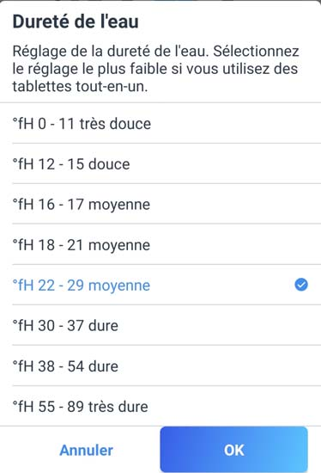Comme il existe deux possibilités de réglage, le technicien se renseigne auprès de la mairie. Elle fournit alors le taux de **18°f** pour la dureté de l’eau.

C’est par l’application que le réglage peut être saisi avec plus de précision.

**QUESTION 39 - Entourer** sur la capture d’écran de la tablette ci-contre la ligne correspondante.

Pour gérer au mieux la consommation énergétique, le directeur souhaite comparer deux programmes.

**QUESTION 40 - Convertir** le temps de chaque programme en heures puis **calculer** les puissances consommées (cf. annexe n°8).

**Eco 50°**: 4h 55 min convertie en heures

P Eco 50° =

**Express 60°**: 1h 29 min convertie en heures

P Express 60° =

Selon la norme européenne EN 60436, le fabricant fournit des fichiers disponibles sur le site [https://www.bosch-home.fr/](http://www.bosch-home.fr/) pour l’utilisation et la maintenance de ce lave-vaisselle.

**QUESTION 41 - Citer** la référence et la note globale de ce lave-vaisselle (cf. annexe n°9).

Référence : Note sur 100 points :

Le traiteur se plaint que les couverts restent humides à la fin du cycle de lavage. Ainsi, le technicien mesure les deux résistances de chauffage. L’une est de **17 Ω** et l’autre de **40 kΩ**.

**QUESTION 42 - Nommer** la référence de la pièce qui ne correspond pas aux valeurs préconisées par le constructeur (cf. annexe n°10).

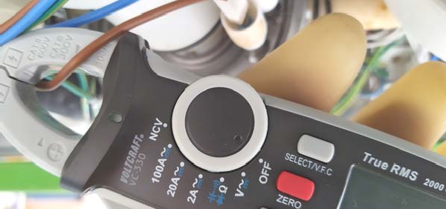Le technicien préfère vérifier le fonctionnement de la résistance E1 sous tension.

Pour cela il va utiliser une pince ampèremètrique (comme montré sur la photo ci-contre). Il cherche à évaluer les valeurs possibles puis démarre un cycle de fonctionnement.

**QUESTION 43 - Calculer** les courants **IE1 mini** et **IE1 maxi** selon E1 avec U = 230V (cf. annexe n°10).

Pour E1 maxi : Pour E1 mimi :

**QUESTION 44 - Souligner** les préconisations à suivre pour la mesure avec cette pince.

EPI utilisé selon la photo ci-dessus :

Gants isolants

ou

nappage

|  |  |  |  |  |  |
| --- | --- | --- | --- | --- | --- |
| Calibre à utiliser : | AC | ou | DC |  | |
| Niveau d’habilitation électrique : | B0V | ou | B1V | ou | BR |
| Calibre de la pince ampèremètrique : | 2A | ou | 20A |  |  |

Le technicien conclut alors devoir changer la pièce E8.

**QUESTION 45 - Citer** les informations suivantes en vue de commander la pièce E8 correspondante au Chauffage Zeolith 25 °C pour établir une facturation (cf. photo annexes n°8 et annexe n°11).

Référence : Désignation : Tarif :

# Documents réponses

##### DR1 lié à la question 11

Le port Ethernet repéré 9 du serveur « **Dorémi 8** » sera branché au bandeau de brassage en BMC-007. Le connecteur RJ45 repéré « 8 » ci-dessous est destiné à transmettre le son numérique au contrôleur de la baie de sonorisation **ATMOS**.

Le connecteur repéré « 6 » est un DB9 mâle. Le connecteur repéré « 7 » est un DB15 femelle.

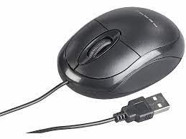

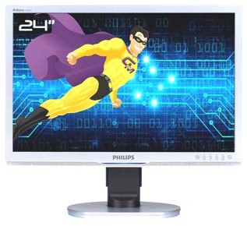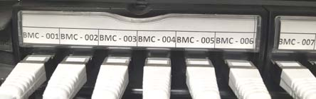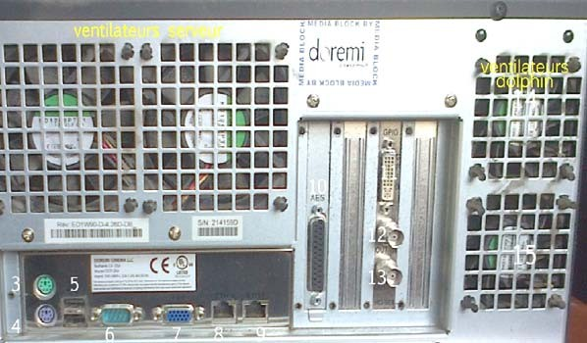

6

7 8 9

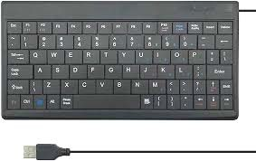

##### DR2 lié à la question 26

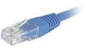

Source audio

**Dorémi**

*Un double câble Ethernet relie en série le CP850 au DAC3202. Le serveur* ***Dorémi*** *fournit l’audio* ***ATMOS*** *au CP850 par RJ45.*

**1 x CP850**

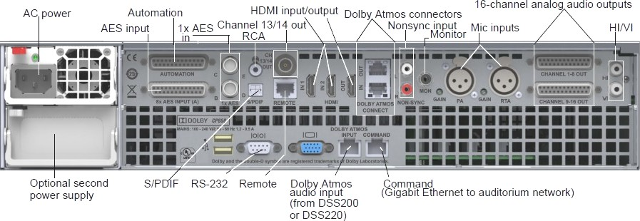

**16-chanel analog audio outputs**

**1 x DAC3202**

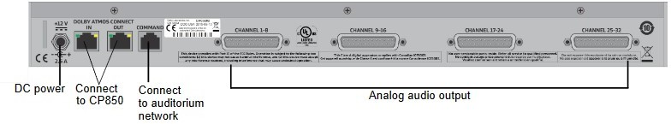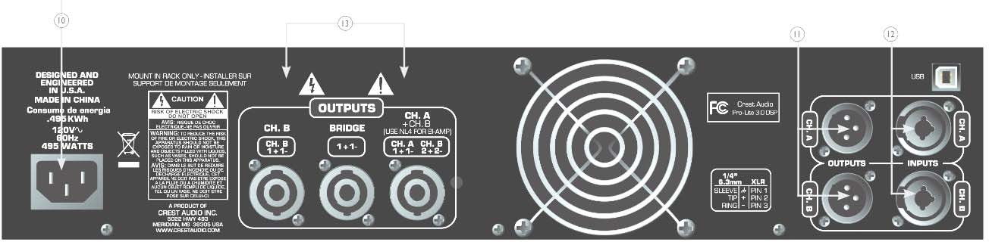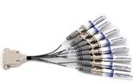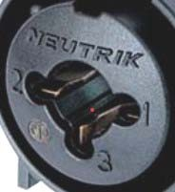

**CHANEL 1-8**

**CHANEL 9-16**

**CHANEL 17-24**

**CHANEL 25-32**

**Amplificateurs Pro-Lite 2.0**

13

B

A

Zoom prise « Combo »

*Le* ***Pro-Lite*** *2.0 reçoit les signaux du DB25 (port 1-8) du DAC3202 par l'adaptateur AES* ***Tascam***

*Les enceintes sont reliées aux sorties CH.A et CH.B de la zone repérée 13 de l’amplificateur.*

**Adaptateur AES Tascam / XLR**

**DR3 lié à la question 36**

Rappel du câblage à réaliser (12 fils attendus).

Bus SCS par **4** liaisons, câble Ethernet,

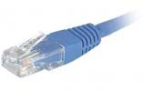retour de phase commandée, lampe led par **3** liaisons, commande 1-10V par **2** liaisons. Symbole de Terre

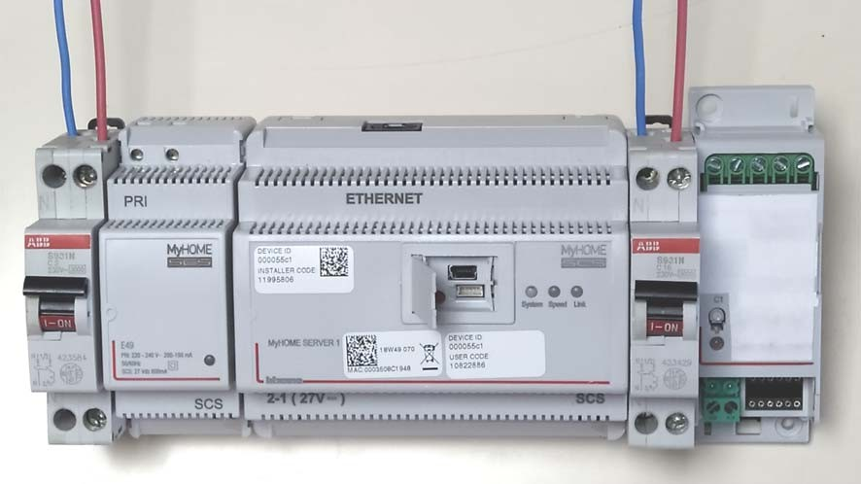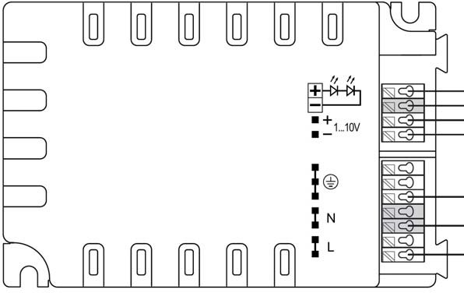

N

N

1 2 NC 3 4

F413N

**ELT**

DLC 142/XXX-E-1…10V

SCS



 